Содержание

Введение……………………………………………..………………………………….……

**Глава 1.Цель, обоснование выбора и постановка задача проекта**………….……….

1.1 Цель проекта…………………………………………..………………….…………....…

1.2 Анализ существующий сети ………………………..………………………..….……

1.3 Обоснование выбора проекта……………………………….…………………...….

1.4 Постановка задача на этапы проектирование…………..……………………...…...….

**Глава 2. Аналитическое обзор цифровые систем сотовой связи ( GSM)..**…..….…

2.1 Общая характеристика стандарта GSM…………………………………………......….

2.2 Архитектура сети GSM……………………………………………………………...…..

2.3 Услуги, обеспечиваемые системой GSM………………………………….……………

2.4 Географические зоны сети GSM……………………………………………….……......

2.4.1 Принцип повторного использования частот………………………………………….

2.5 Частотный план в стандарте GSM…………………………………………………….…..

**Глава 3. Расчет основных параметров сети GSM**…………………………………….…

3.1 Расчет числа радиоканалов………………………………………………………...….…

3.2 Определение размерности кластера……………………………………………..…..…

3.2 Расчет числа радиоканалов, которые используются одной BTS…………………..…..

3.3 Расчет числа абонентов, которые обслуживаются одной BTS………………….…..…

**Глава 4. Технико-экономическое обоснование проекта**………………………………….

4.1 Необходимые данные для расчета капитальных вложений проекта………….…..…

4.2 Расчет капитальных вложений проектируемой сети …………………………………

4.3 Расчет эксплуатационных затрат проектируемой сети.………………………………

4.4 Расчет показателей экономический эффективности……………………………………

**ГЛАВА 5. БЕЗОПАСНОСТЬ ЖИЗНЕДЕЯТЕЛЬНОСТЬ**……..………………………

5.1 Поля и излучения высокой частоты.………………………………………………………

5.2 Воздействие электромагнитных полей на организм.……………………..…….…….

5.3 Система защиты от удара молнии ……………………………………….……….……

ЗАКЛЮЧЕНИЕ……………………………………………………………………….………

СПИСОК ЛИТЕРАТУРЫ…………………………………………………………………….

**Введение**

В настоящее время стандарт GSM является лидером по степени проникновения на территории Таджикистана. Более 50 % всех мобильных пользователей в Таджикистане подключены к сетям операторов, работающих в стандарте GSM 900/1800. Действительно, сегодня стандарт GSM предлагает своим пользователям возможности широчайшего роуминга, огромный выбор мобильных аппаратов разных фирм-производителей, а также доста­точно большой набор разнообразных услуг. Вместе с тем стандарту GSM присущ ряд внутренних ограничений. Одним из самых серьез­ных ограничений является низкая скорость передачи данных в сетях GSM и даже использование технологии наложенной сети пакетной передачи данных GPRS не способно кардинально изменить ситуа­цию. Достичь действительно высоких скоростей, а значит возможно­стей предоставления услуг, требующих режима реального времени и широкой полосы пропускания, можно только при переходе к мобиль­ным системам третьего поколения (CDMA2000, WCDMA). Тем не менее, поскольку сети GSM продолжают занимать доминирующее положение на рынке услуг мобильной связи, более того, постоянно вводятся в эксплуатацию новые сети этого стандарта, остается ак­туальным вопрос дальнейшего совершенствования технологии GSM. Сегодня можно выделить несколько основных тенденций в развитии сетей GSM.

На ранних этапах развития сетей подвижной связи оператору было достаточно обеспечить предоставление голосовых услуг и широкое покрытие. Теперь, когда рынок сотовой связи близок к насыщению, борьба за пользователя переходит на качественно иной уровень. По прогнозам маркетологов, основную долю доходов операторы мобиль­ной связи в будущем будут получать не за счет роста абонентской базы, а за счет ввода новых услуг. Прежде всего это услуги, связан­ные с передачей данных, доступ к Интернет, электронной почте и т.д. В полной мере обеспечить приемлемое качество таких услуг способ­на служба пакетной передачи данных GPRS *(General Packet Radio Service).*

Изменения на рынке сотовой связи также отражаются на характе­ре построения сетей. Прежде всего оператору мобильной связи необ­ходимо обеспечить широкое и качественное покрытие. Достичь этого можно за счет установки новых базовых станций. При этом важно не только достичь неких количественных показателей, но и провести ка­чественное сетевое планирование.

**Глава 1. Цель, обоснование выбора и постановка задача проекта.**

* 1. **Цель проекта.**

Основной целью данного дипломного проекта является проектирование сети мобильной связи стандарт GSM компании Мегафон в Ишкашимского района, для повышение качества связи, увеличение доходов, расширение и укрепление своего позиций на рынке услуг связи, избежание потери потенциальных потребителей услуг связи, увеличение денежного потока компания.

* 1. **1.2 Анализ существующей сети.**

МегаФон Тоҷикистон это совместное Российско-Таджикское предприятие, созданное благодаря активному содействию Правительства и Министерства связи Республики Таджикистан. Акционерами Компании являются: национальный оператор ОАО «Таджиктелеком» и первый общероссийский оператор мобильной связи ОАО «МегаФон».

3 сентября 2001 года является точкой отсчета деятельности закрытого акционерного общества «TT мобайл», а уже через месяц, 5-го октября, Компания начала предоставлять услуги мобильной связи стандарта GSM в диапазоне 900/1800 МГц и 3G (UMTS)

На сегодняшний день Компания предоставляет услуги сотовой связи в стандарте GSM 900/1800, 3G-UMTS и 3,5G HSDPA владеет лицензиями на предоставление услуг телематических служб и передачи данных (включая IP-телефонию).

Принципиальной и отличительной чертой Компании является: высокий стандарт качества связи, широкий спектр предоставляемых дополнительных услуг, профессионализм, а также высокая ответсвенност.

«МегаФон Тоҷикистон» предоставляет надежную качественную связь на всей территории Таджикистана. Расширение зоны обслуживания – один из главных приоритетов развития нашей компании.

* 1. **Обоснование выбора проекта.**

Базовая станция - один из элементов сетей мобильной связи. С ростом числа абонентов мобильных сетей связи и увеличением количества операторов число базовых станций быстро растет. Например, один только таджикский GSM-оператор сейчас практически ежедневно вводит в строй новую базовую станцию. Поэтому проектирование сотовой сети стандарта GSM в Ишкашимского района является весьма своевременен и требованию к данному виду связи.

Так называемая эффективная зона покрытия (площадь соты) зависит от многих факторов, в том числе от стандарта сети связи, рабочей частоты, плотности застройки и рельефа местности. У каждого стандарта и каждой рабочей частоты есть свои преимущества и недостатки. Двух диапазонные цифровые сети GSM 900/1800 позволяют гибко варьировать покрытие/емкость сети: приемопередатчики диапазона 900 МГц обеспечивают сплошное покрытие большой территории, а дополнительные станции 1800 МГц - необходимую емкость сети в местах высокой концентрации абонентов. Именно такие двух диапазонные сети в настоящее время эксплуатируют и развивают несколько GSM-оператора в Таджикистане. Современные трубки GSM могут работать в обоих диапазонах, а сети настраиваются таким образом, чтобы выделять разговаривающему абоненту дефицитную частоту 900 МГц только при отсутствии доступной для связи базовой станции 1800.

* 1. **1.4.Задачи на этапы проектирования.**

В результате выполнения работ будут разработаны схемы зоны покрытия, энергетические расчеты базовой станции при помощи автоматизированной системы проектирования сотовой системы связи. Актуальность этих задач в современных условиях очевидна. Для того чтобы принимать своевременные, обоснованные и правильные решения при проектировании и эксплуатации сложных технических систем и объектов, необходима обширная информация о возможном влиянии различных внешних факторов. Получить эту информацию можно с помощью как традиционных методов сбора, обработки и анализа натурных данных, проведения лабораторных (физических) экспериментов, так и современных технологий – математического моделирования и вычислительного эксперимента. Оба эти подхода являются весьма дорогостоящими, но вычислительный эксперимент, как правило, требует гораздо меньших затрат.

В результате выполнения проекта будут разработаны информационно-вычислительные технологии, предназначенные для поддержки принятия своевременных и обоснованных решений при конструировании и эксплуатации сложных технических систем и объектов.

Таким образом можно выделить следующие основные задачи на этапы проектирования:

1. Анализировать положение существующей ситуации с покрытием зон обслуживания сети сотовой связи на территории Ишкашимского района.
2. Аналитическое обзор цифровые систем сотовой связи (GSM).
3. Анализ недостатки и принятие решение.
4. Проведение технические расчеты.
5. Расчет величины дуплексного разноса между частотными каналами……….
6. Расчет общего числа частотных каналов.
7. Расчет числа каналов
8. Расчет допустимой телефонной нагрузки
9. Расчет числа абонентов, обслуживаемых одной базовой станцией
10. Выбор оборудования.
11. Комплектация, установка и монтаж оборудования.
12. Расчет технико-экономических показателей.
13. Разработка вопроса по экологии и БЖД.
14. Заключение

**Глава 2. Аналитическое обзор цифровые систем сотовой связи (GSM).**

**2.1. Общая характеристика стандарта GSM**

Системы связи стандарта GSM рассчитаны на использование в раз­личных сферах. Они предоставляют широкий диапазон услуг по передаче речевых сообщений и данных, вызывных и аварийных сигналов, обеспе­чивают подключение к телефонным сетям общего пользования (PSTN), сетям передачи данных (PDN) и цифровым сетям с интеграцией служб (ISDN). В соответствии с рекомендацией СЕРТ 1980 г. стандарт GSM на цифровую общеевропейскую (глобальную) сотовую систему наземной мобильной связи предусматривает работу в двух диапазонах частот: 890...915 МГц для передатчиков мобильных станций (MS) и 935...960 МГц для передатчиков базовых станций (BTS). В стандарте GSM реализован узкополосный многостанционный доступ с временным разделением каналов (NB TDMA). В структуре TDMA-кадра содержится 8 временных позиций на каждой из 124 не­сущих частот.

Для защиты от ошибок в радиоканалах при передаче информацион­ных сообщений применяются блочное и сверточное кодирование, перемежение. Повышение эффективности защиты от ошибок при малой ско­рости перемещения мобильных станций достигается переключением рабочих частот в процессе сеанса связи со скоростью 217 скачков в се­кунду. Система синхронизации рассчитана на компенсацию абсолютного времени задержки сигналов до 233 мкс, что соответствует максимальной дальности связи или максимальному радиусу ячейки (соты) 35 км.

В стандарте GSM реализована гауссова частотная манипуляция с минимальным частотным сдвигом (GMSK). Обработка речи осуществ­ляется в рамках принятой системы прерывистой передачи речи, которая обеспечивает включение передатчика только при наличии речевого сиг­нала и отключение передатчика в паузах и в конце разговора. В качестве речепреобразующего устройства выбран речевой кодек с регулярным импульсным возбуждением/долговременным предсказанием и линейным предикативным кодированием с предсказанием. Общая скорость преоб­разования речевого сигнала - 13 кбит/с. В стандарте GSM достигается высокая степень безопас­ности передачи сообщений, осуществляется шифрование сообщений по алгоритму шифрования с открытым ключом (RSA). Основные характеристики стандарта GSM можно представить в виде (табл. 2.1).

Таблица 2.1.

Основные характеристики стандарта GSM

|  |  |
| --- | --- |
| Параметр | Значения |
| Частота передачи мобильной станции и приема базо­вой станции, МГц | 890...915 |
| Частота приема мобильной станции и передачи базо­вой станции, МГц | 935...960 |
| Дуплексный разнос частот приема и передачи, МГц | 45 |
| Скорость передачи сообщений в радиоканале, кбит/с | 270, 833 |
| Скорость преобразования речевого кодека, кбит/с | 13 |
| Ширина полосы канала связи, кГц | 200 |
| Максимальное количество каналов связи | 124 |
| Максимальное количество каналов, организуемых в базовой станции | 16-20 |
| Вид модуляции | GMSK |
| Количество скачков частоты в секунду | 217 |
| Временное разнесение в интервалах TDMA-кадра (передача-прием) для мобильной станции | 2 |
| Вид речевого кодека | RPE/LTP |
| Максимальный радиус соты, км | До 35 |
| Схема организации каналов | Комбинированная TDMA/FDMA |

**2.2. Архитектура сети GSM**

GSM, как и другие системы 2-го поколения, является структурой с распределенным управлением, состоящей из 4 подсистем (рис. 2.1).

* **Мобильная станция (MS-Mobile Station)**

Отдельную подсистему образуют мобильная станция (MS) состоит из подвижной аппаратуры (терминал) и карты с интегральной схемой, включающей микропроцессор, которая назы­вается модулем абонентской идентификации (SIM — Subscriber Identification Module). SIM-карта обеспечивает при перемещении доступ пользователя к оплаченным услугам независимо от используемого терминала. Вставляя SIM-карту в другой терминал GSM, пользователь может принимать вызовы, де­лать вызовы с этого терминала и получать другие услуги.

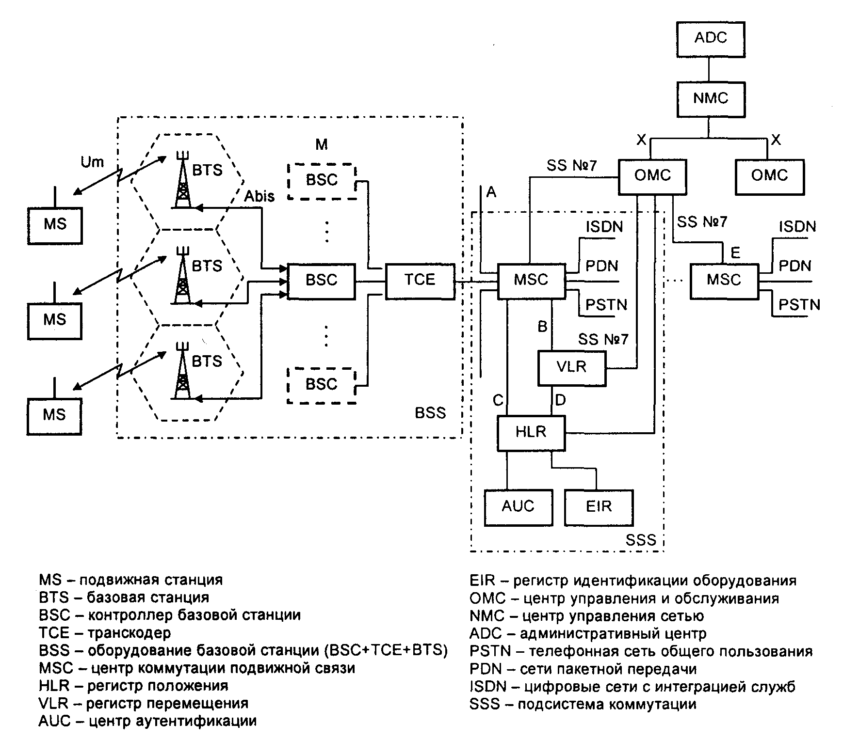

**Рис.2.1.** Архитектура сети и интерфейсы GSM

* **Подсистема базовых станций** BSS (Base Station Subsystem), состоит из контроллера базовых станций BSC (Base Station Controller), приемопередающих базовых станций BTS (Base Transceiver Station) и транскодера TRAU (Transcoder and Rate Adaptation Unit).
  + **Место BTS в структуре системы GSM**

Базовая приемопередающая станция (Base transceiver station - BTS) является одним из компонентов, входящих в состав радиооборудования подсистемы базовых станций (BSS). Позиция, занимаемая BTS в системе GSM, показана на рисунке 2.2:



Рис. 2.2. Место BTS в структуре системы GSM

MSC - центр коммутации мобильной связи; BSC - контроллер базовых станций; SMC - центр коротких сообщений; HLR - домашний регистр местоположения; BTS - базовая передающая станция; VM - речевой почтовый ящик; AUC - центр аутентификации; MS - мобильная станция; OMC - центр управления и техобслуживания; VLR - визитный регистр местоположения; EIR - регистр идентификации оборудования.

Как видно из рис. 2.2, BTS является оборудованием приёмопередатчик, обслуживающим определенную соту под управлением контроллера базовых станций BSC.

BTS выполняет преобразование протокола между радиоканалами (по которым осуществляется связь между мобильной станцией и базовой станцией, так называемый интерфейс Um), и между проводными каналами (связь между BTS и BSC - интерфейс Abis).

BTS осуществляет обработку информации радиоканалов, проходящей через нее на уровне 1 и уровне 2, а также непрозрачную передачу информации радиоканалов на уровне 3 и выполняет все необходимые для этого функции управления.

Говоря более развернуто, BTS выполняет следующие функции:

• Обеспечение интерфейса связи с BSC

• Управление радиоканалами

• Функция управления и технического обслуживания

• Функция обработки протокола сигнализации.

Основные функции, выполняемые **BTS**:

* передача сигналов к абонентским станциям;
* прием радиосигналов абонентских станций;
* связь с контроллером базовых станций по каналам цифровой связи;
* кодирование и декодирование сигналов;
* шифрация и дешифрация сигналов.

**ВSС** выполняет следующие функции:

* распределяет канальный ресурс, т.е. назначает радиоканалы MS и выделяет каналы для передачи сигналов управления;
* коммутирует каналы к MS через соответствующие BTS;
* организует эстафетную передачу (handover);
* управляет мощностью и корректирует временную синхронизацию (время упреждения) MS, находящихся в зоне его действия;
* управляет сигнализацией на радиолиниях;
* осуществляет сбор и передачу телеметрии в подсистему управления и обслуживания.

**Транскодер** производит кодирование со сжатием речевых сигналов, их декодирование, упорядочение скоростей при передаче данных.

* **Подсистема коммутации** NSS (Network Services and Switching Subsystem) состоит из одного или нескольких центров коммутации подвижной связи MSC (Mobile Services Switching Center) и баз данных:
* адресного регистра HLR (Home Location Register);
* центра аутентификации АuС (Authentication Center);
* визитного регистра VLR (Visitor Location Register);
* регистра идентификации;
* аппаратуры EIR (Equipment Identity Register),

и шлюзов GMSC (Gateway MSC) для выхода на другие сети такие, как телефонная сеть общего пользования (ТФОП), другие сети подвижной связи, сети передачи данных. MSC и VLR представляют неразрывное целое - каждому MSC соответствует свой VLR. В сети одного оператора могут действовать несколько MSC/VLR и сетевых элементов. Управляющую и координирующую роли в подсистеме коммутации выполняют MSC.

**MSC** осуществляют:

* связь с другими сетями передачи информации, непосредственно или через шлюзовой коммутатор GMSC;
* коммутацию вызовов абонентов подвижной связи, находящихся в сотах, обслуживаемых данным MSC;
* обработку потоков данных для передачи по каналам подвижной связи;
* отслеживание перемещений (локализацию) абонентов, находящихся в зоне действия MSC (совместно с VLR);
* сбор информации об оказанных абонентам услугах и передачу ее в биллинговый центр;
* управление подсистемами базовых станций;
* сбор и передачу телеметрии в подсистему управления и обслуживания.

Адресный регистр **HLR** представляет базу данных обо всех абонентах данного оператора, независимо от их местоположения. Гостевой регистр **VLR** - это база данных об абонентах, находящихся в зоне обслуживания данного MSC/VLR (при этом не имеет значения, принадлежат ли абоненты к данной сети или являются гостями - роумерами). Генерацию триплетов по запросу VLR проводит центр аутентификации **АuС**. База данных АuС содержит IMSI абонентов, индивидуальные идентификационные ключи К, алгоритмы для генерации триплетов.

Регистр идентификации аппаратуры **EIR** служит для проверки, используемой абонентом MS. Каждая MS имеет индивидуальный заводской номер. EIR содержит "белый" список с номерами сертифицированных MS, ''черный" список, где перечислены заводские номера MS, снятых с обслуживания, номера утерянных, украденных и неисправных MS, и "серый" список, в котором указаны номера MS, пригодных к ограниченному использованию. Все нормально работающие MS должны находиться в "белом" списке; MS из "черного" списка система не обслуживает.

* **Подсистема управления и обслуживания OSS** (Operation Susbsystem) состоит из трех центров:
* Центр управления и обслуживания **ОМС** (Operation *&* Maintenance Center) собирает и обрабатывает информацию о работе всех функциональных узлов сети, организует профилактические и ремонтные работы.
* Центр управления сетью **NMC**(Network Management Center) решает общие задачи развития, планирования и управления сетью.
* Административный центр **ADC** (Administration Center) по сути дела представляет директорат компании со всеми коммерческими и техническими подразделениями.

Взаимодействие между функциональными элементами сети осуществляют на основе протоколов, определенных спецификациями GSM. Протоколы составляют программную часть интерфейсов GSM, обязательных для любой конфигурации сети. Физические соединения выполняют в виде - кабельных (металлических или волоконнооптических) линий. На участках BSCMSC и BSCBTS используют многоканальную стандартную систему передачи информации ИКМ-30 (Е1), реализованную с помощью кабельных или радиорелейных линий связи.

**2.3. Услуги, обеспечиваемые системой GSM**

На начальном этапе разработчики системы GSM стремились обеспечить ее совместимость с цифровой системой интегрального обслуживания ISDN в части услуг и передачи сигналов управления. Однако ограничения радиопередачи по пропускной способности и стоимости не позволяли достиг­нуть стандартной для ISDN скорости передачи информации В-канала 64 кбит/с. В соответствии с определением ITU-T, телекоммуникационные услуги могут быть разделены на основные и дополнительные. Основная услуга, поддерживаемая GSM, — телефонная связь. Речь закодирована в циф­ровой форме и передается через сеть GSM как цифровой поток. Существуют также экстренные службы, где, набирая три цифры, можно получить связь с ближайшим пунктом этой службы.

GSM предоставляет следующие дополнительные услуги:

1. телефонная связь (совмещается со службой сигнализации: охрана квар­тир, сигналы бедствия и пр.);
2. передача коротких сообщений;
3. доступ к службам «Видеотекс», «Телетекст»;
4. служба «Телефакс».

Пользователи GSM могут обмениваться данными со скоростью свыше 9600 бит/с

* пользователями обычной телефонной сети (POTS— Plain Ordinary Telephone Service);
* цифровой сетью интегрального обслуживания (ISDN);
* сетью передачи данных общего пользования с пакетной коммутацией  
  (PSPDN —Packet Switched Public Data Network);
* сетью передачи данных общего пользования с коммутацией каналов  
  (CSPDN — Circuit Switched Public Data Network).

Стандарт GSM предусматривает передачу данных в следующих режимах:

* асинхронно в дуплексном режиме со скоростями 300, 600, 1200, 2400,4800 и 9600 бит/с через телефонные сети общего пользования;
* синхронно в дуплексном режиме со скоростями 1200, 2400, 4800 и 9600 бит/с через телефонные сети общего пользования, коммутируемые сети передачи данных общего пользования (CSPDN) и ISDN;
* доступ с помощью адаптера пакетной асинхронной передачи со стан­дартными скоростями 300-9600 бит/с через сети пакетной коммутации данных общего пользования (PSPDN);
* синхронный дуплексный доступ к сети пакетной передачи данных со стандартными скоростями 2400-9600 бит/с.

При передаче данных со скоростью 9,6 кбит/с всегда используется канал связи с полной скоростью передачи. В случае передачи на скоростях ниже 9,6 кбит/с могут использоваться полускоростные каналы связи. При этом используются разнообразные методы доступа и протоколы, та­кие как Х.25 или Х.32. Так как GSM — цифровая сеть, между пользова­телем и сетью GSM не требуется модем, хотя аудиомодем требуется в сети GSM для взаимодействия с обычной телефонной сетью.

**2.4**  **Географические зоны сети GSM**

Сеть GSM составлена из географических областей. Как показано на рис.2.2, эти области включают соты, зоны местоположения, зоны обслужи­вания MSC/VLR и мобильную наземную сеть общего пользования (PLMN — Public Land Mobile Network)

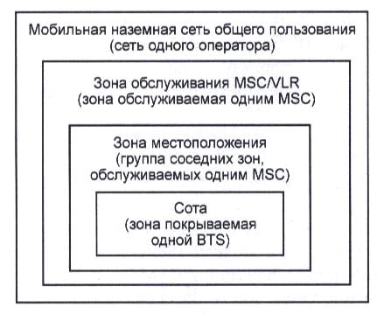

**Рис. 2.2.** Географические зоны сети GSM

***Сота*** *(Cell)*— область радиоохвата одного приемопередатчика одной BTS (рис. 2.3). Сеть GSM определяет каждую соту с помощью опознавательного кода гло­бального идентификатора соты (CGI — Cell Global Identity) — номера, кото­рый назначается каждой соте.

***Зона местоположения***(LA — Location Area) — группа сот. Это — об­ласть, в которой вероятнее всего может в данный момент перемещаться абонент. Каждая зона местоположения обслуживается одним или более контроллерами базовых станций и только единственным центром коммута­ции мобильной связи — MSC (рис. 2.3). Каждой зоне местоположения на­значен идентификатор зоны нахождения абонента (LAI — Location Area Identity).

***Зона обслуживания MSC/VLR***представляет собой часть сети GSM, кото­рая обслуживается одним MSC и зарегистрирована в VLR данного MSC (рис. 2.3).

***Мобильная наземная сеть общего пользования PLMN*** (рис. 2.3) — это совокупность зон обслуживания MSC/VLR*,* принадлежащих одному опера­тору.

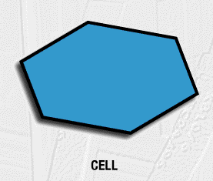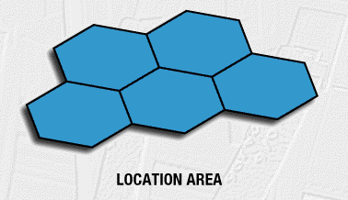

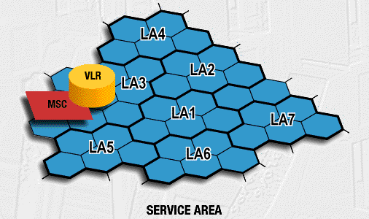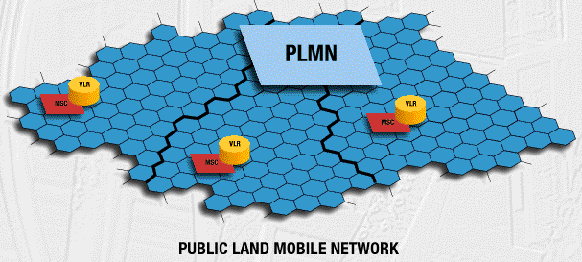

**Рис. 2.3.** зоны сети GSM

**2.4.1 Принцип повторного использования частот.**

Повторное использование частот (английское frequency reuse) – это основной принцип системы сотовой связи, радикально отличающий ее от других, в частности – от транковых систем подвижной связи, и позволяющий существенно повышать емкость системы. Идея повторного использования частот заключается в том , что в близких одна относительно другой ячейка системы используются разные полосы частот, а через несколько ячеек эти полосы повторяются, что выгодно уже само по себе, так как позволяет при ограниченной общей полосе частот охватить системой сколь угодно большую зону обслуживания. Это оказывается выгодно вдвойне, если учесть возможность повышения емкости системы за счет того или иного варианта дробления ячеек. Пусть в некоторой ячейке **А (рис. )** используется какая-то часть от полного диапазона частот, выделенного системе сотовой связи, например, для определенности, одна десятая. Тогда в соседней с ней ячейке **В** должна использоваться вторая десятая часть диапазона, поскольку вблизи общей границы в двух смежных ячейках нельзя использовать одни и те же пользовать третью десятую часть диапазона. Но уже в ячейке **D,** имеющей общие границы с ячейками **А** и **С**, но не граничащей с ячейкой **B** , вновь может быть использована та же десятая часть диапазона, что и в ячейке B , что условно обозначено 

Аналогичные соображения справедливы для ячеек E,F,G,H, так что в итоге мы приходим к трёхъячеечной схеме повторения частот, или к структуре системы, состоящей из 3-ячеечных (3-элементных) кластеров. Такая структура схематически представлена на рис. , причем одинаковыми цифрами обозначены ячейки, в которых используются одни и те же полосы частот. Очевидно, что 3-элементный кластер – это кластер минимально возможного размера, в каждой из его ячеек можно использовать не одну десятую, а одну треть от полного частотного диапазона, отведенного системе.

При 3-элементном кластере ячейки с одинаковыми полосами частот повторяются очень часто, то плохо в смысле уровня соканальных помех, т.е. помех от станций системы, работающих на тех же частотных каналах, но в других ячейках. В этом отношении более выгодны кластеры с большим числом элементов, примеры таких клатеров представлены на рис. - .

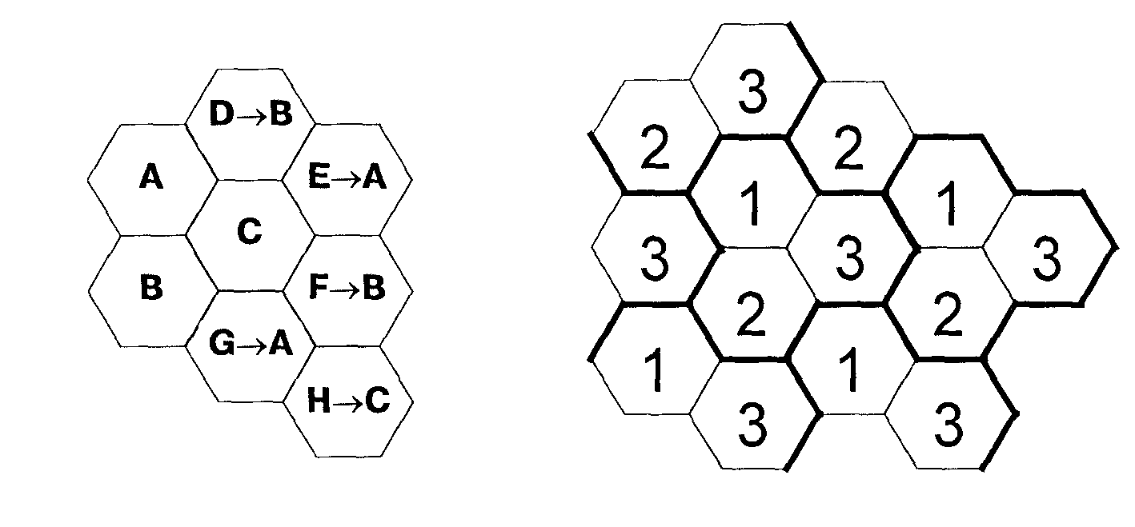



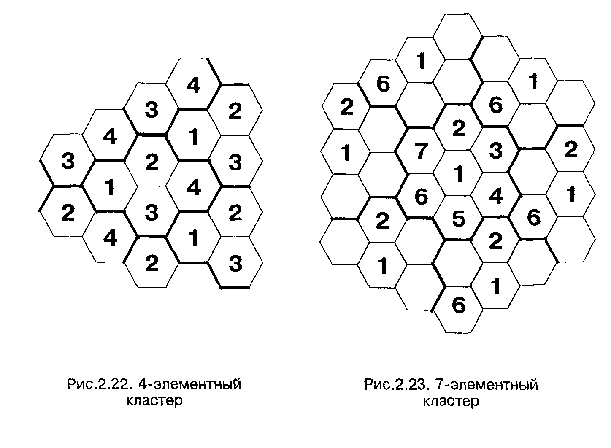

**2.5. Частотный план в стандарте GSM**

На рис. 2.4 показан принцип образования каналов в системе GSM.

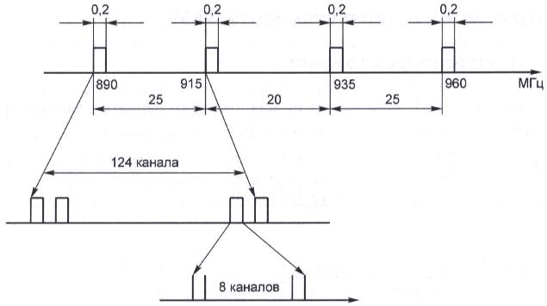

**Рис. 2.4.** Образования каналов в системе GSM

Для радиодоступа в GSM-900 выделены две полосы частот:

- 890-915 МГц — для канала связи от абонента к станции (направление от MS к BS);

- 935-960 МГц — для исходящего канала от станции к абоненту (направ­ление от BS к MS).

Полосы по 25 МГц разделены на 124 пары каналов, которые работают в дуплексном режиме с интервалом несущей частоты 200 кГц, используя мно­гостанционный доступ с частотным разделением каналов (FDMA — Frequency Division Multiple Access). Каждый радиоканал с шириной полосы 200 кГц разделен на временные слоты, которые создают 8 логических кана­лов. При этом используется многостанционный доступ с временным разделе­нием (TDMA — Time Division Multiple Access). Напомним, что многостанци­онный доступ заключается в том, что группа пользователей имеет возмож­ность использовать одну несущую частоту в разные моменты времени.

Канал, переносящий информацию (канал трафика или логический канал), определяется номером несущей частоты и номером одного из 8 временных положений. Информация переносится в виде коротких пакетов (burst), объе­диненных в кадры.

Многостанционный доступ с временным разделением, использующий 8 слотов и 248 физических полудуплексных каналов, составляет группу из 1984 полудуплексных каналов. При размере кластера 7 число по­лудуплексных каналов в одной соте равно примерно 283 (1984/7). Как было показано ранее, разбиения, содержащего семь наборов частот, достаточно, чтобы охватить произвольно большую область, используя повторное исполь­зование частот с учетом допустимого расстояния между сотами.

Информационное сообщение передается по радиоканалу со скоро­стью 270,833 кбит/с. Это означает, что временной интервал TDMA кадра содержит 156,25 бита. Длительность одного информационного бита 576,9 мкс/156,25 = 3,69 мкс.

Каждый временной интервал, соответствующий длительности бита, обозначается BN с номером от 0 до 155; последнему интервалу, длитель­ностью 1/4 бита, присвоен номер 156.

Для передачи информации по каналам связи и управления, подстрой­ки несущих частот, обеспечения временной синхронизации и доступа к каналу связи в структуре TDMA-кадра используется 5 видов временных интервалов (окон):

NB (Normal Burst) - нормальный временной интервал;

FB (Frequency Correction Burst) - интервал подстройки частоты;

SB (Synchronization Burst) - интервал временной синхронизации;

DB (Dummy Burst) - установочный интервал;

АВ (Access Burst) - интервал доступа.

**Глава 3. Расчет основных параметров сети GSM.**

**3.1. Расчет числа радиоканалов.**

Общее число частотных каналов, выделенных для развертки сотовой сети связи у данном месте, определяется по формуле

, (3.1)



где int(x) – целая часть числа х;

Fk – полоса частот, занятая одним частотным каналом системы сотовой связи (частотный разнос между каналами).

**3.2.Определение размерности кластера.**

Для определения необходимой размерности кластера С при заданных значениях p0 и pt используют соотношение

, (3.2)

где p(C) – процент времени, в течении которого соотношения мощность сигнала/ мощность помехи на входе приемника MS будет находиться ниже защитного отношения .

Интеграл представляет собой табулированную Q-функцию

. (3.3)

Нижний придел этого интервала имеет вид

, (3.4)

где  и  выражены в дБ;  – определяется соотношением

. (3.5)

В свою очередь значения  и  определяются по формулам

, (3.6)

, (3.7)

 – параметр, который определяет диапазон случайных флуктуаций уровня сигнала в точке приема:

. (3.8)

Коэффициент  в (3.7) представляет собой медианное значение затухания радиоволн на i-му направлении увеличении помехи. Эти коэффициенты обратно пропорциональны четверти ступени расстояния до источника помехи. Величина М обозначает число базовых станций, которые «мешают», расположенных в соседних кластерах.

Сначала рассмотрим случай, для всенаправленной антенны, где , ,  и , , ;

где  - число секторов.

Выберем значение С=3.



, (3.9)



Определим 



Вычислив квадратный корень из получившегося значение получаем



Отсюда следует





Теперь вычислим нижнюю границу Q-функции



Этому значению в таблице соответствует величина, равная , это значение приблизительно равно единице. Считая по формуле (3.2), получаем



Получившееся значение явно больше , которое из задания равно 10. Отсюда следует что данный тип антенны и выбранное значение кластера не подходит для указанного стандарта.

Теперь рассмотрим случай для направленной антенны, у которой угол диаграммы направленности , , М=2 и , .

Выберем значение С=4.



Определим 



Вычислив квадратный корень из получившегося значение получаем



Отсюда следует





Теперь вычислим нижнюю границу Q-функции



Этому значению в таблице соответствует величина, равная 0,0838. Считая по формуле (3.2), получаем



Получившееся значение немного меньше , отсюда вытекает, что данный тип антенны является наиболее оптимальным.

**3. 3. Расчет числа радиоканалов, которые используются одной BTS.**

Число частотных каналов, которые используются для обслуживания абонентов в одном секторе соты, определяется по формуле.

, (3.10)



где  - число секторов.

Б) РАСЧЕТ ДОПУСТИМОЙ ТЕЛЕФОННОЙ НАГРУЗКИ

Величина допустимой телефонной нагрузки в одном секторе одной соты определяется соотношением



(3.11)

при условии, что

, (3.12)

где ;

 - число абонентов, которые могут одновременно использовать один частотный радиоканал. В данном случае величина =1, т.к. используется аналоговый стандарт.



Подкоренное выражение больше, чем величина , т.к. .



В) РАСЧЕТ ЧИСЛА АБОНЕНТОВ, КОТОРЫЕ ОБСЛУЖИВАЮТСЯ ОДНОЙ BTS

При заданной активности одного абонента в час наибольшей нагрузки можно рассчитать число абонентов, которые обслуживаются одной BTS по формуле



(3.13)



Г) РАСЧЕТ КОЛИЧЕСТВА БАЗОВЫХ СТАНЦИЙ

Необходимое число базовых станций на заданной территории обслуживания определяется соотношением

, (3.14)



где  - заданное число абонентов, которых обслуживает сотовая сеть связи.

Д)РАСЧЕТ РАДИУСА ЗОНЫ ОБСЛУЖИВАНИЯ БАЗОВОЙ СТАНЦИЕЙ.

Величину радиуса соты можно определить, используя выражение



(3.15)



Е) РАСЧЕТ ВЕЛЕЧИНЫ ЗАЩИТНОГО РАССТОЯНИЯ

Величина защитного расстояния между BTS с одинаковыми частотными каналами определяется соотношением



(3.16)



Ё) РАСЧЕТ УРОВНЯ СИГНАЛА НА ВХОДЕ ПРИЕМНИКА MS

Необходимую мощность на входе приемника MS  при  и  определяют, пользуясь так называемым первым уравнением передачи.

(3.17)



где  - коэффициент усиления антенны базовой станции, дБ;

*f –* средняя частота выделенного диапазона частот;

 - мощность передатчика BTS, дБВт;

 - потери в фидере BTS, дБ;

 - длинна фидера, которая может быть равной или больше высоты подвеса антенны BTS;

 - погонное ослабление фидера, дБ/м.

Ж) РАСЧЕТ ВЕРОЯТНОСТИ ОШИБКИ

Для определения вероятности ошибки, когда MS находится на границе зоны обслуживания BTS, необходимо использовать соотношение



(3.18)

